NOUVEAU à VERSOIX pour la région!
Bienvenido ! Welcome ! Willkommen ! Benvenuto ! Bem-vindo ! Bienvenu !

Si vous êtes enceinte ou avez déjà un bébé

… les sages-femmes d’ici vous accueillent pour répondre à vos questions concernant la grossesse, l’accouchement, l’allaitement et la vie avec un nourrisson. Venez rencontrer d’autres familles et échanger avec nous autour d’une tisane. Un coin jeux attend les frères et sœurs !
Jeudi de 14h à 15h30
Mai | 8 et 22
Juin | 5 et 19
Septembre | 4 et 18
Octobre | 2, 16 et 30
Novembre | 13 et 27
Décembre | 11

Nous parlons plusieurs langues.
Ces rencontres sont gratuites et sans inscription.
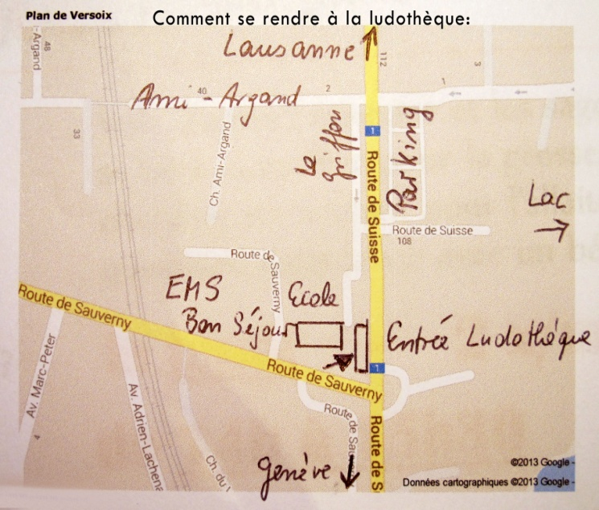
Lieu : Ludothèque de Versoix
2, Route de Sauverny
entrée voir flèche sur plan
tél. 079 509 29 73
Parking : Place Bordier, en face du
Motel Le Griffon ! ou
EMS « Bon Séjour »
A la fin de la rencontre, restez et découvrez l’offre de la ludothèque.

Les sages-femmes sont membres de l’Arcade Sages-Femmes
Bld. Carl-Vogt 85, 1205 Genève www.arcade-sages-femmes.ch
« Mères et bébés dans la course ! »
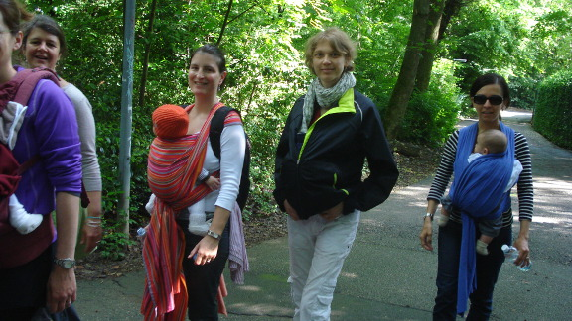

Pour les futures mamans ou déjà mamans avec leur bébé,
activité gratuite et sans inscription, chaque mardi, par tous les temps.

Marche accompagnée par une sage-femme

Points de départ et horaires :

Jonction : Arcade, 85 bd Carl Vogt, 1205 GE 10-11h30

Eaux-Vives : Entrée Parc des Eaux-Vives,

Côté Montchoisy 14-15h30

Versoix : Parking Place Bordier, Rte Suisse
en face du Motel Le Griffon 10-11h30

26 août 2014 | 2 sept 2014 | 9 sept 2014
16 sept 2014 | 23 sept 2014 | 30 sept 2014
7 oct 2014 | 14 oct 2014 | 28 oct 2014
4 nov 2014 | 11 nov 2014 | 18 nov 2014
25 nov 2014 | 2 déc 2014 | 9 déc 2014
16 déc 2014 | 6 janv 2015 | 13 janv 2015

L’exercice fait du bien pour le physique et le moral,
rejoignez-nous !

Consultez www.arcade-sages-femmes.ch
Avec le soutien de la République et canton de Genève

